Nama Kelompok :

2702222402 - Christian Sunarko

2702212603 - Gregorius Satrio Wahyu Pramudya

2702215580 - Alvin Setiawan

2702225700 - Jessen

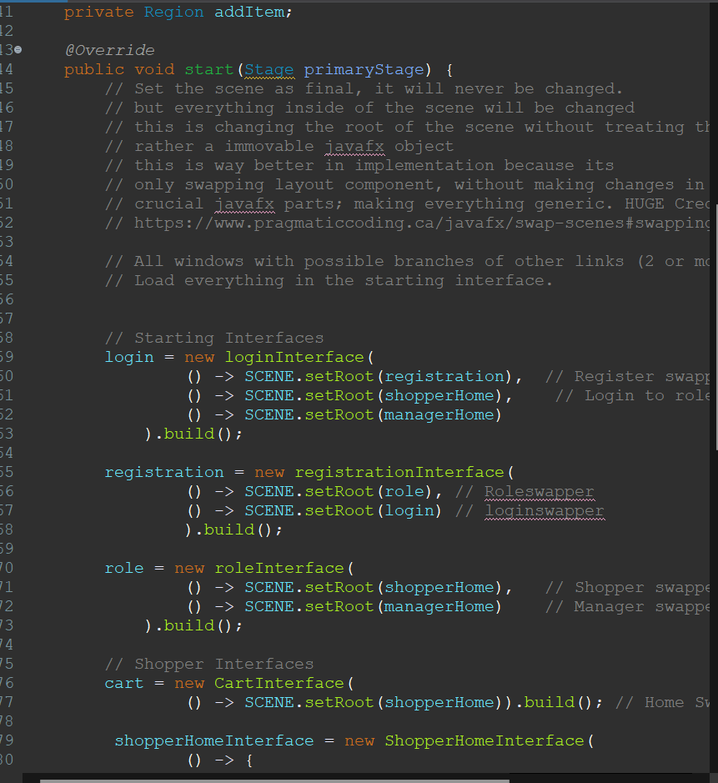

Start pada Main.java jadi inti dari jalannya semua program. Metode yang digunakan saat switching scenes berbeda dengan cara konvensional. Cara ini diambil dari google dan ada linknya di comment file Main.java.

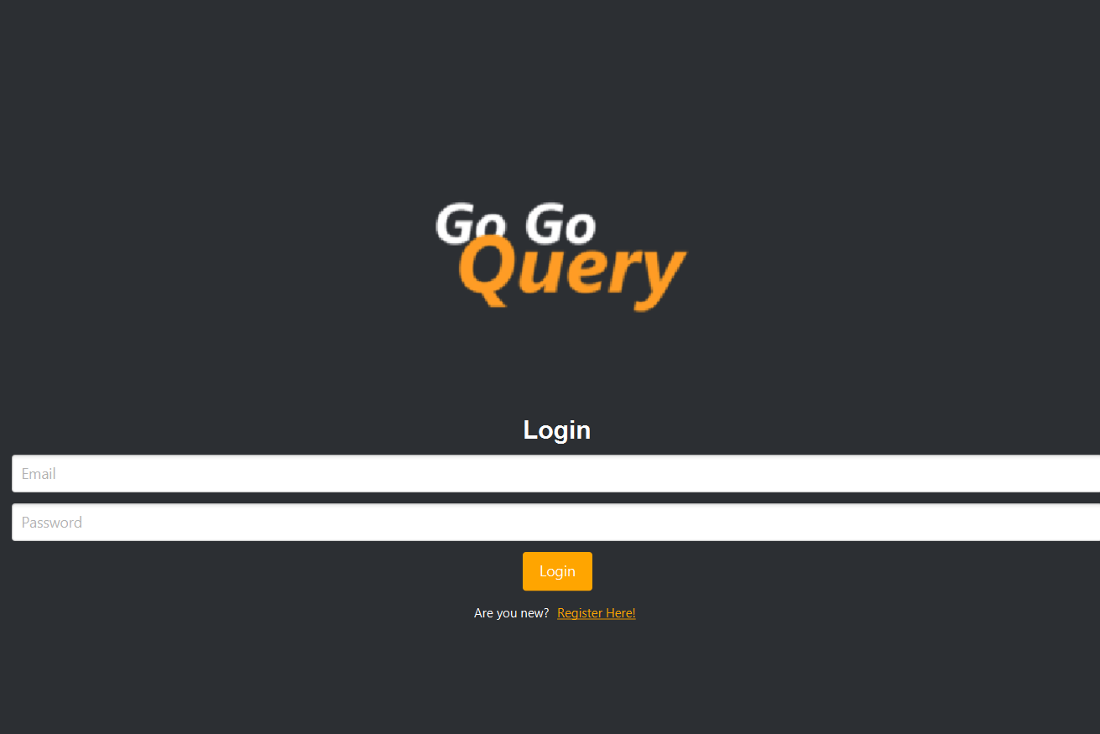Page pertama yang akan muncul adalah login, ini juga diterangkan di Main.java dimana scene yang pertama muncul adalah login pada SCENE.setRoot(login).

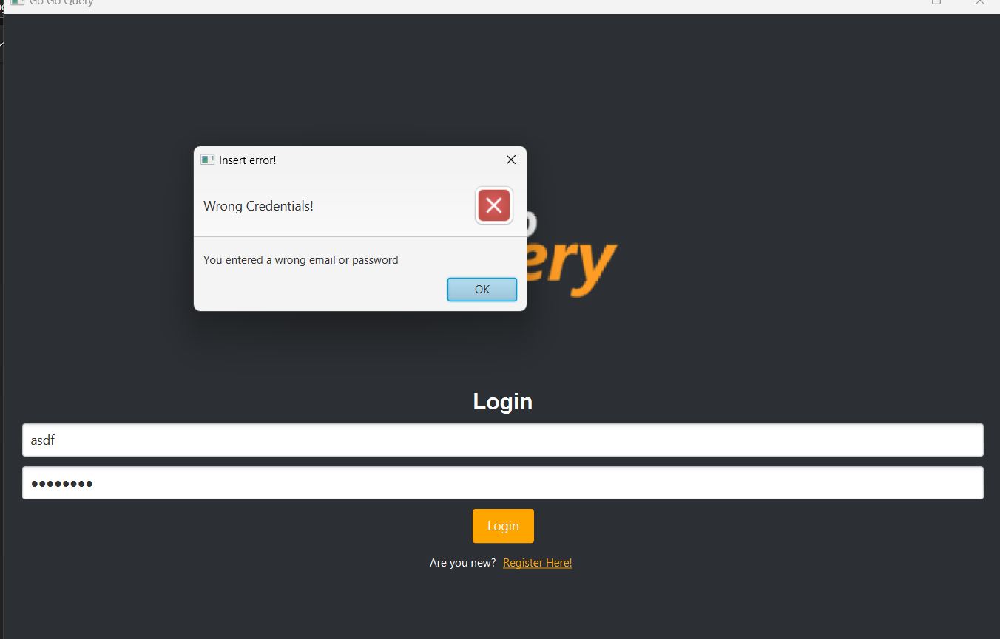

Kemudian validasi dilakukan untuk semua scene. Validasi ini seharusnya sudah sesuai dengan yang tertulis di soal. Tiap method validasi berada pada tiap file yang ada.

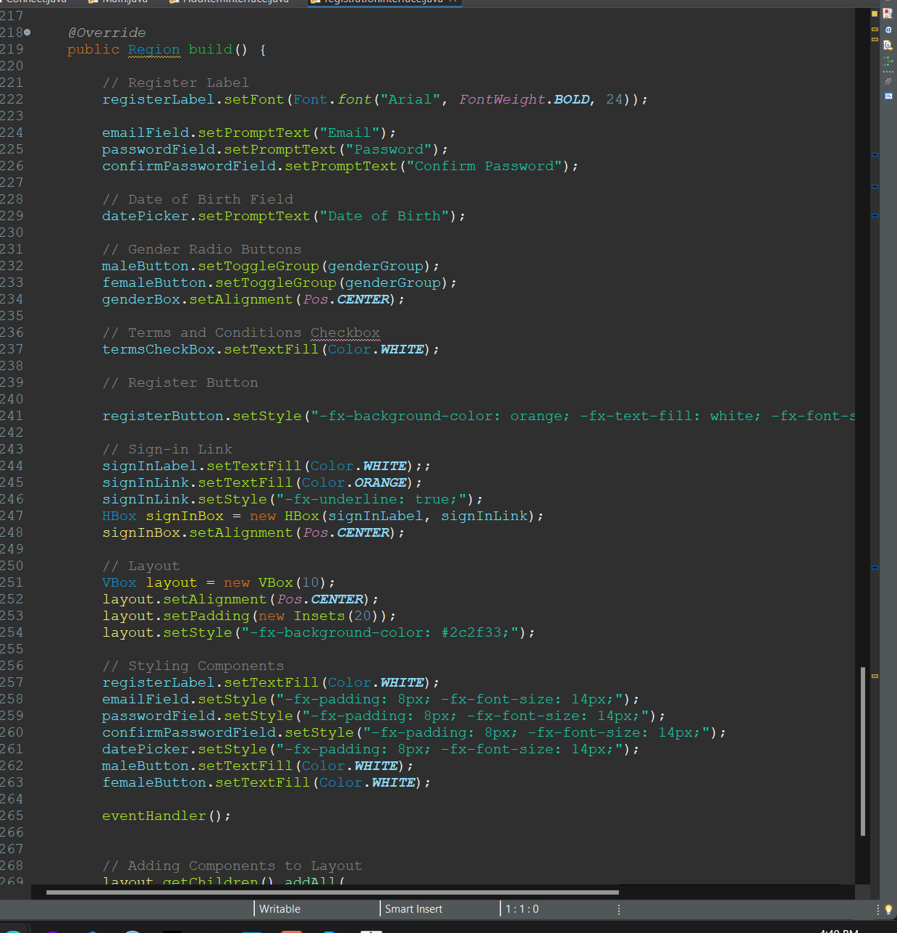Kemudian ke registrationInterface, dimana user akan ada interface untuk melakukan registrasi. Validasi juga mirip dengan login interface. Bedanya ini menggunakan lambda method supaya terlihat lebih rapi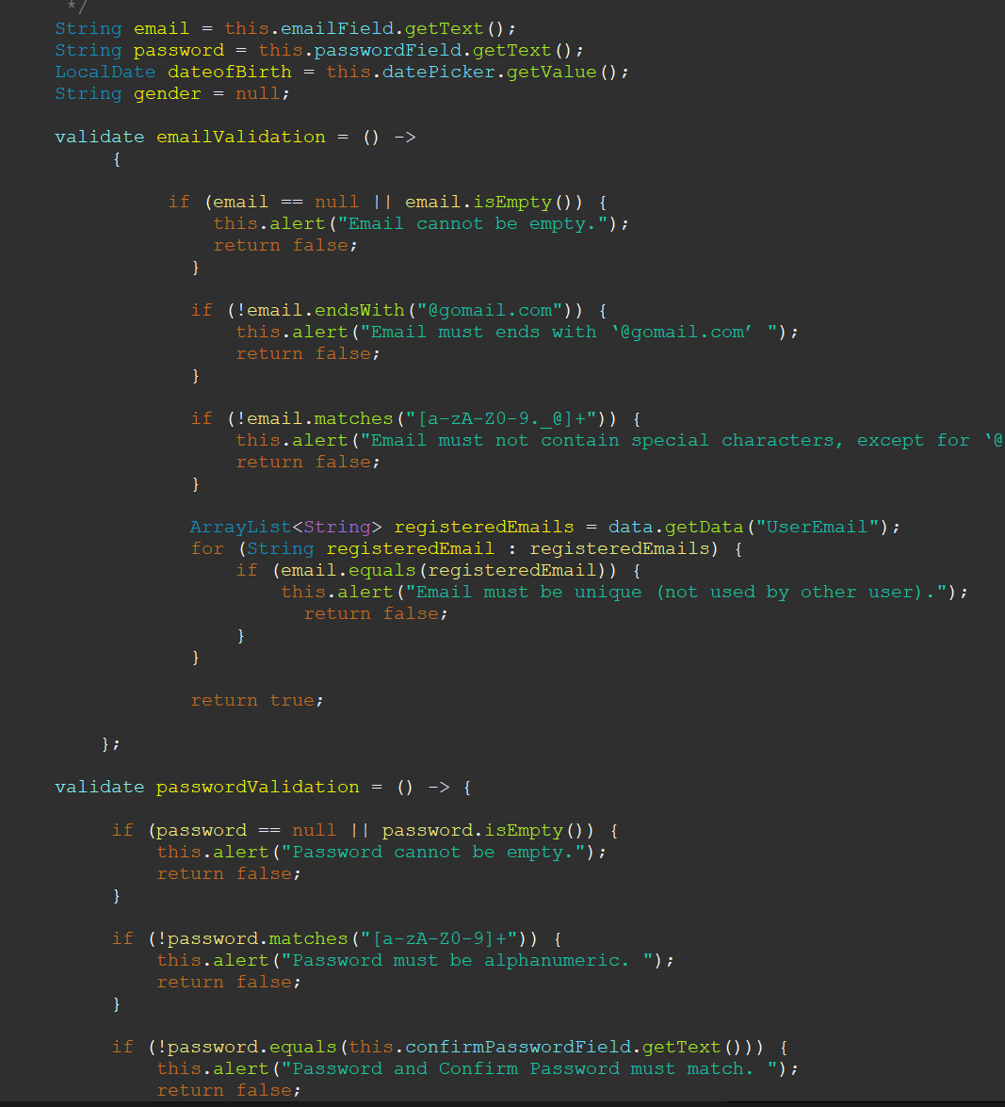

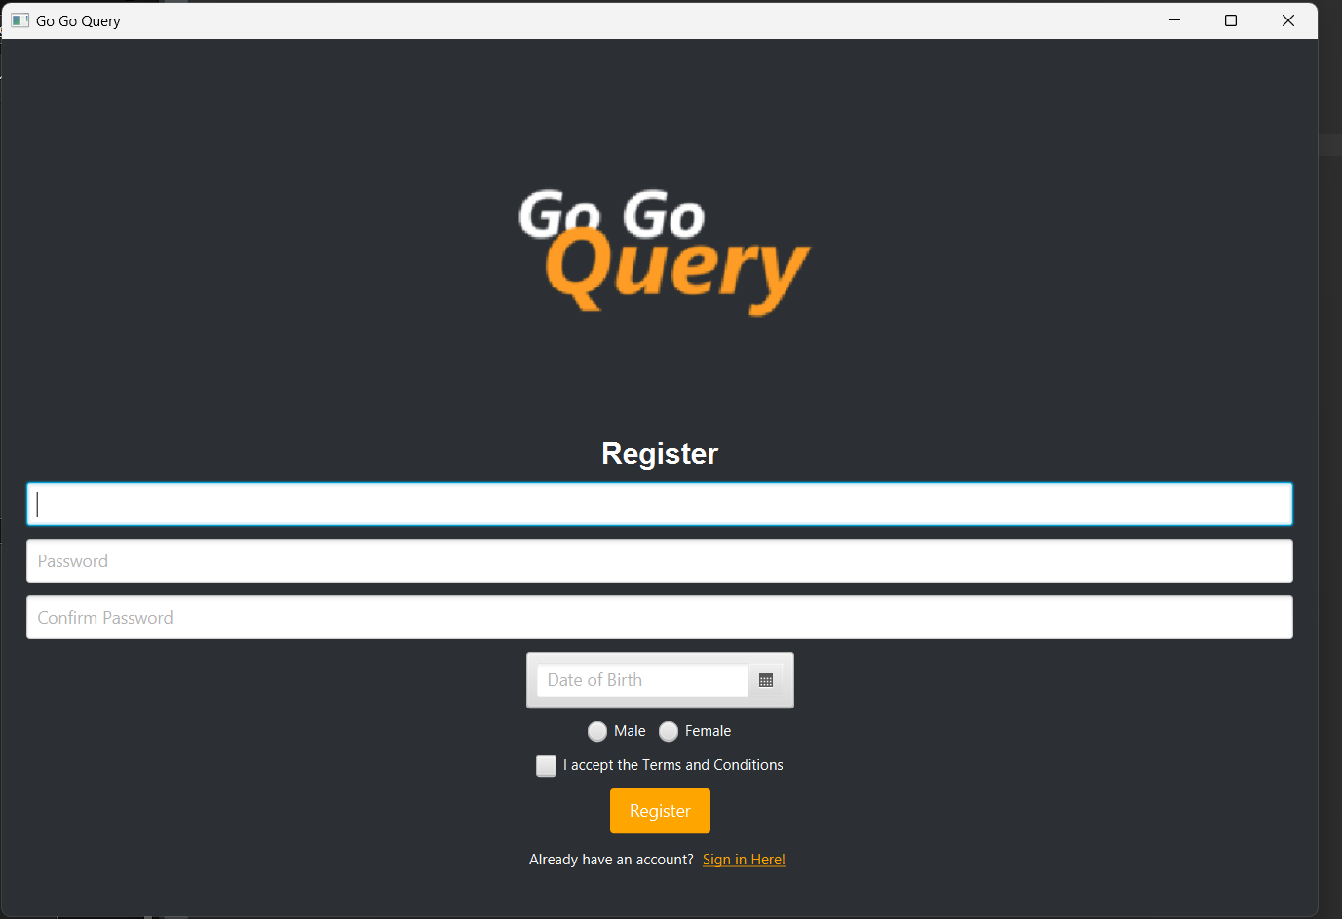Berikut tampilan dari registration interface.

Setelah dari registration, user akan ke pemilihan role dimana ada pilihan manager dan shopper.

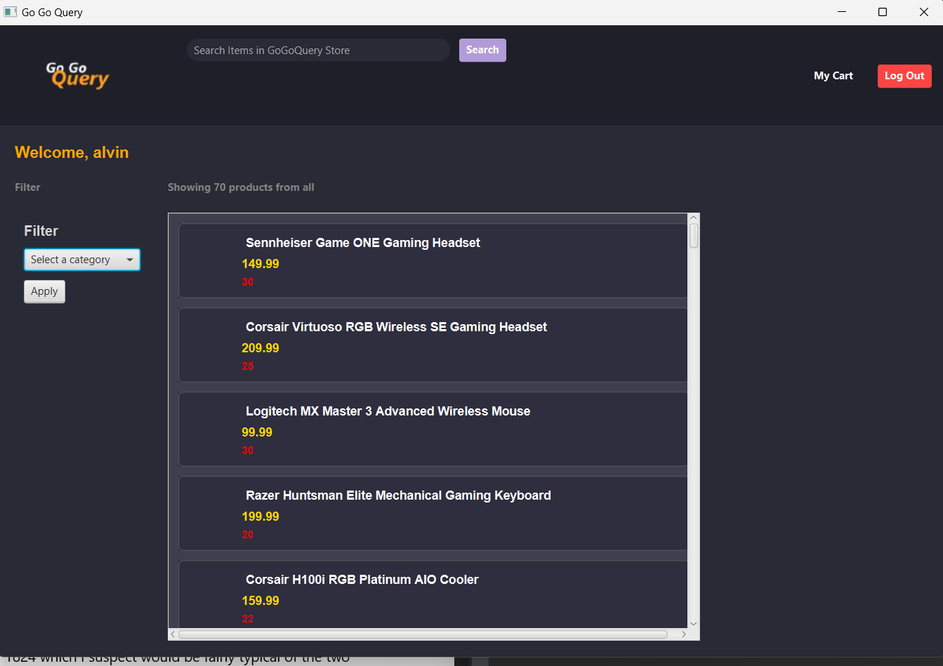

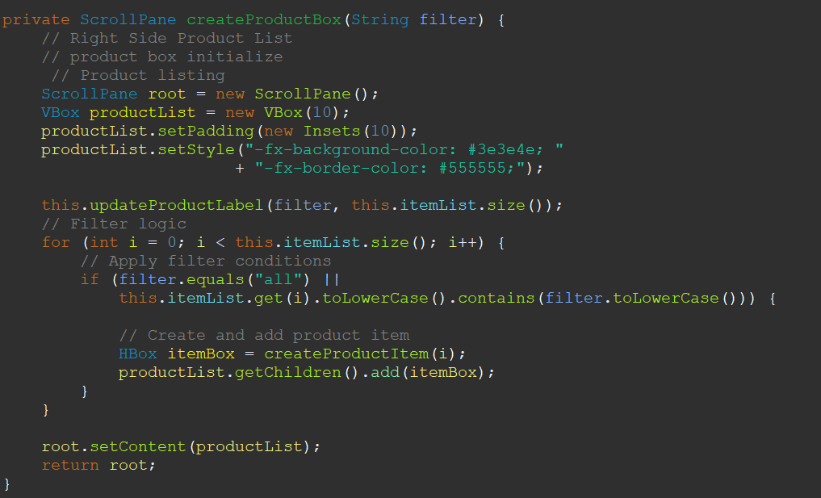Pada shopper bisa dilhat langsung masuk ke menu home dan bisa diakses langsung ke search dan tiap kali ke product detail bisa melihat detail dar itiap product .ada juga menu cart untuk melihat cart yang telah ditambahkan pada menu detail.

Semua tombol seharusnya berfungsi normal dan bisa dijalankan. Pada menu ini seharusnya tidak ada validation. Kemudian tiap funsi juga dipisahkan menurut dari method yang cocok denganya. Tiap productbox memiliki detail yang diambil dari database productID.

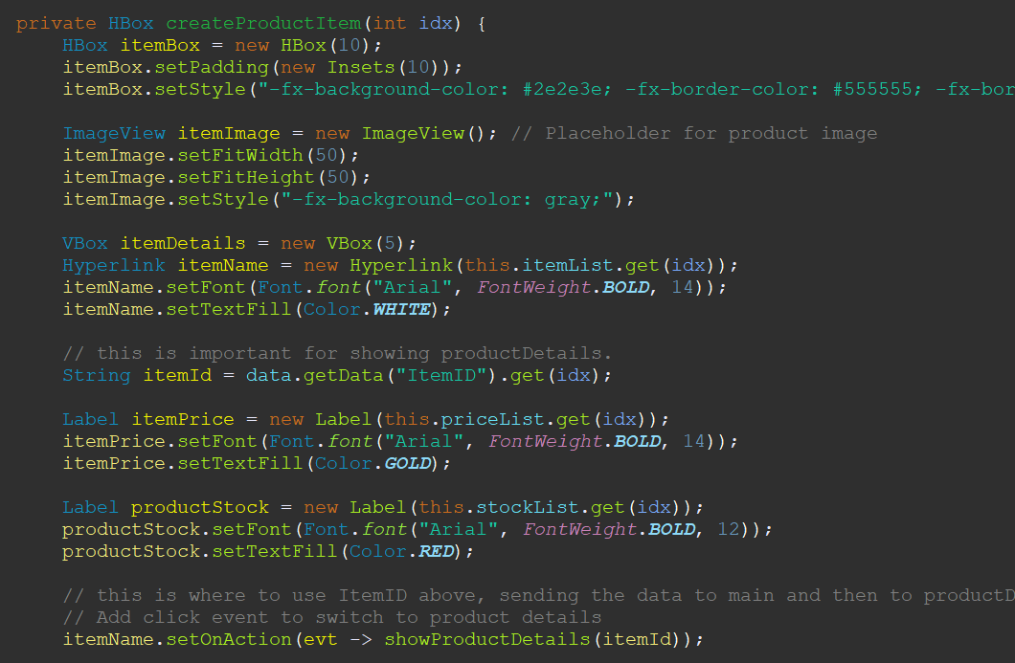

Pada productItem terlihat ada itemName yang bisa ditekan kemudian akan bisa ke productDetail. Product detail disambungkan dari itemID yang di passing ke createProductDetail.

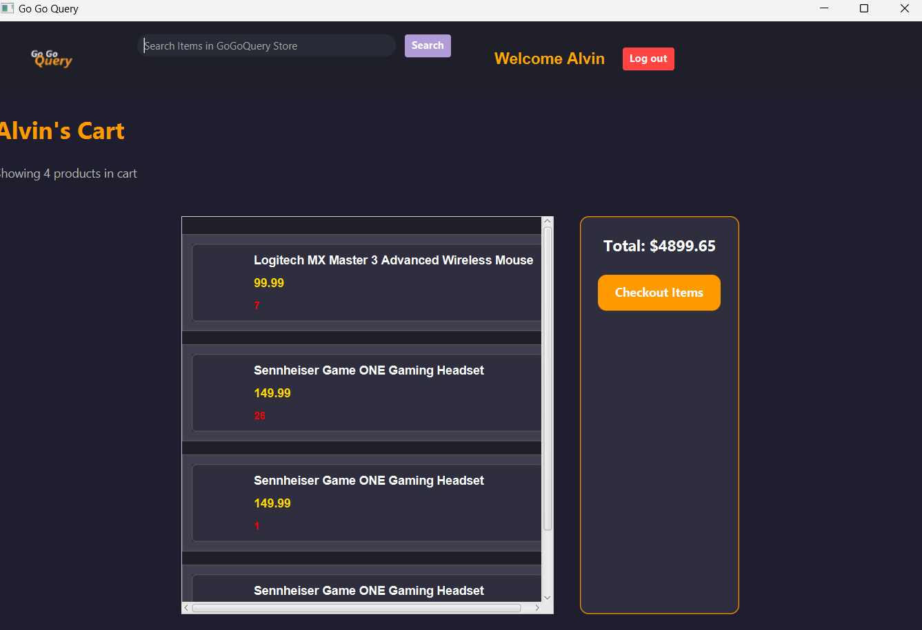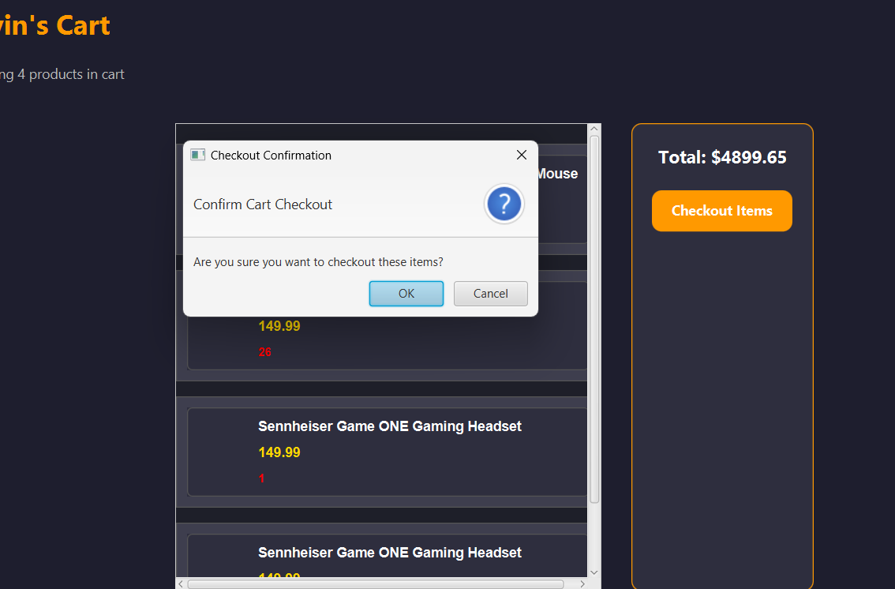ketika menakan checkoutitems maka akan ada confirmation dan bisa di send datanya ke transactionHeader dan transactionDetail.

Bagian code ini yang merupakan bagian untuk mengirim data ke TranssactionHeader dan detail. Kemudian dia akan memberikan berbagai alert yang bisa ditekan untuk memastikan data yang ingin di send.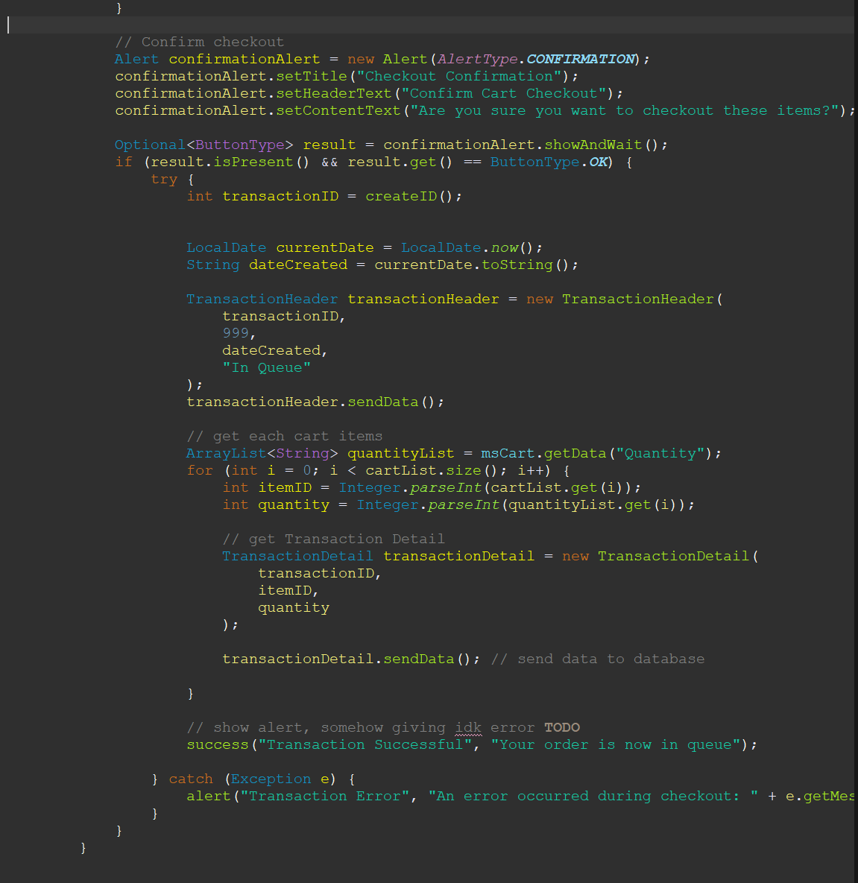

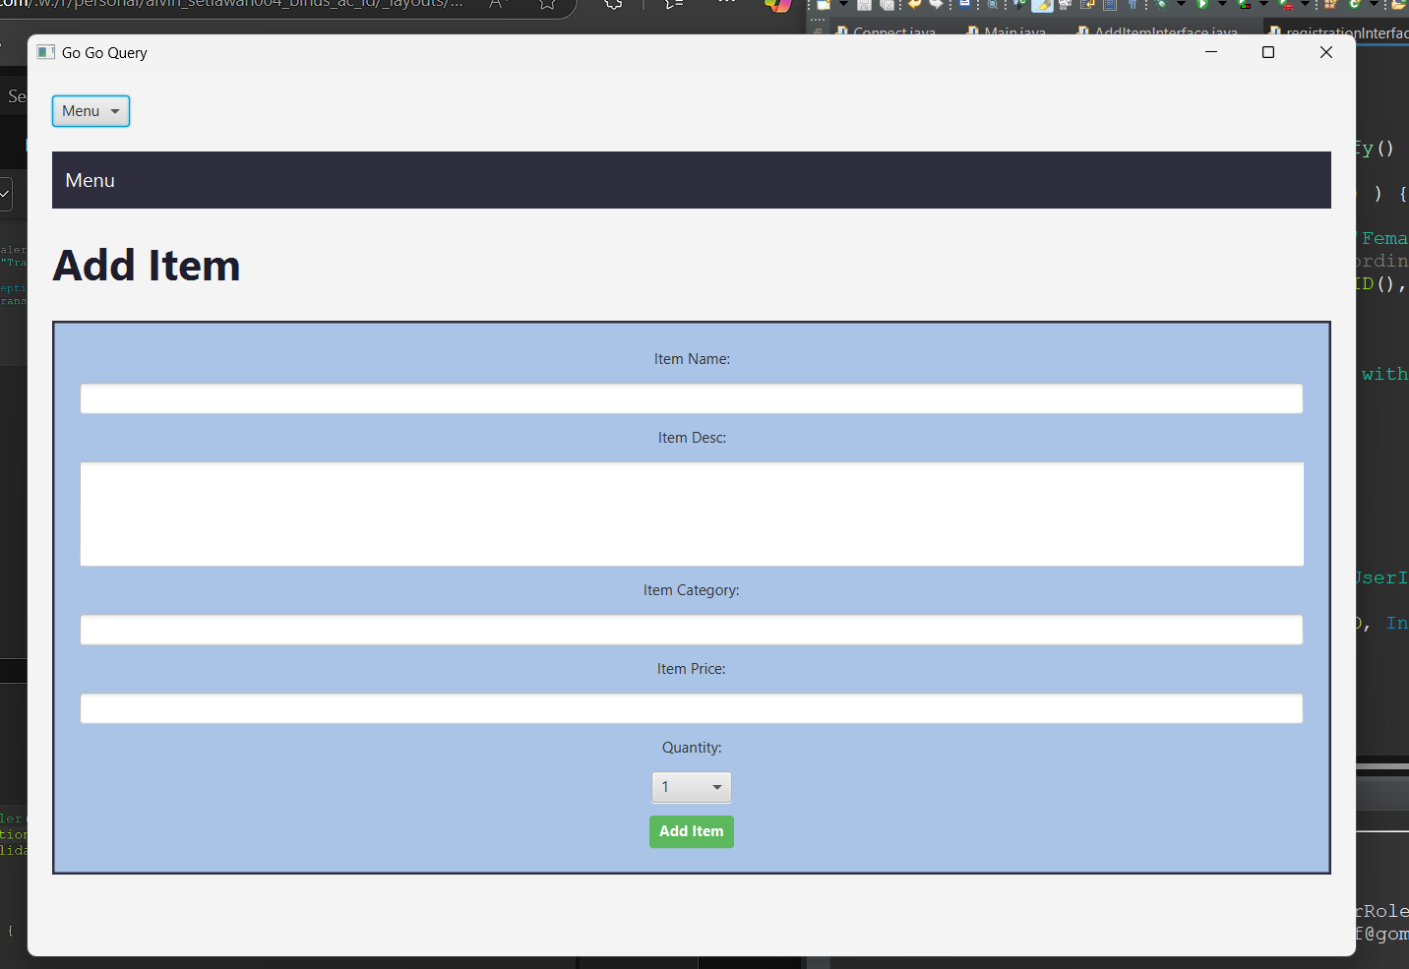Kemudian ke bagian yang interesting pada manager. Pada bagian ini ketika semua sudah benar dan bisa tervalidasi maka item akan ditambahkan di msitem dan bisa dibelanjakan oleh user. Validasi seharusnya sudah lengkap juga sesuai dengan yang ada di soal.

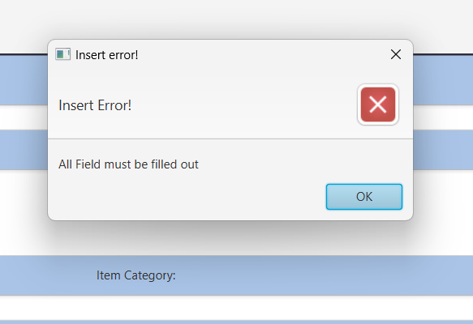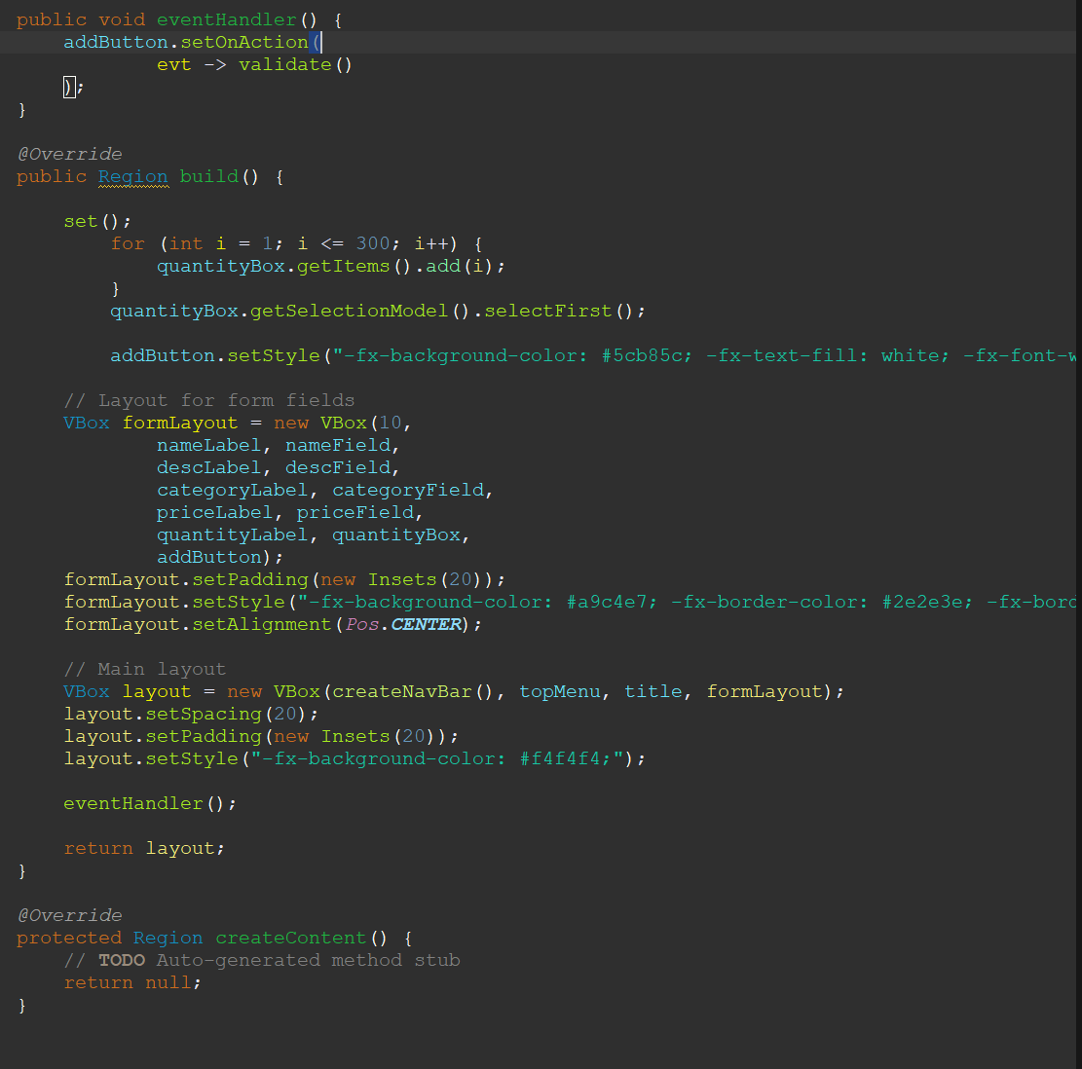

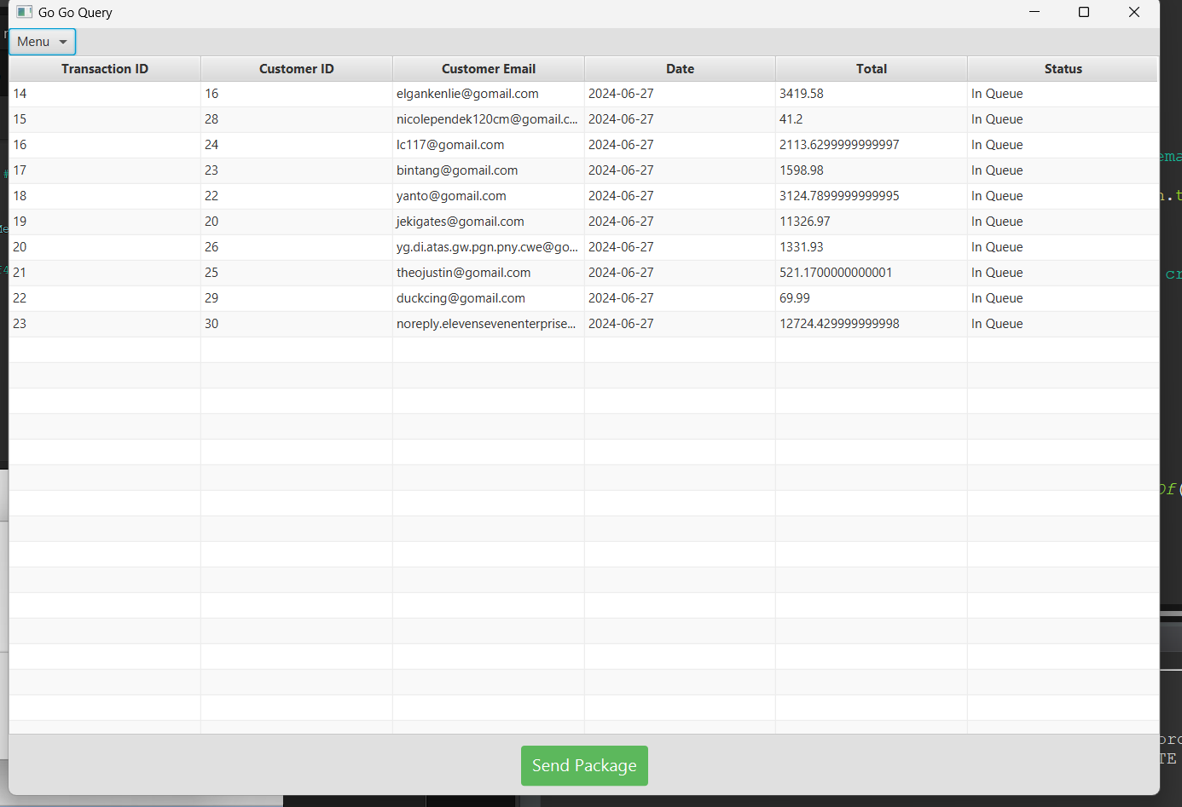Kemudian pada bagian query akan terlihat bahwa query bisa dilihat dan bisa pilih juga untuk send package;